Технологическая карта занятия

Объединение: Студия мультипликации «Стартинка»
Ф.И.О. педагога: Якимчук Надежда Авраамовна
Тема: «Встреча зимы с весной»
Дата: 15.02.2018
Группа, год обучения: 1 год обучения
Роль занятия в изучаемом разделе: освоение раздела «Песочная анимация», мини проект.

Занятие содержит приемы создания проблемной ситуации, элементы проектной (коллективной и индивидуальной) работы. Необходимость договариваться в выполнении общего проекта способствует формированию коммуникативных компетенций. Проработка сюжетов задействует интеллектуально-познавательные компетенции.
Деятельностному характеру занятия больше соответствует «Технологическая карта» в качестве формы его проектирования, чем конспект, так как конкретное содержание в ходе занятия порождается самими учащимися при их инициативе и взаимодействии. Роль педагога в этом случае заключается в инициировании взаимодействия, модерации процесса и организации рефлексии.
Технологическая карта, представляя собой доступный визуальному охвату диапазон вероятных действий, позволяет педагогу на основе опыта, такта и импровизации управлять процессом, варьируя его в зависимости от возраста, способностей и состояния здоровья учащихся, а также спонтанно возникающих запросов, контекстов и ситуаций.

Цель занятия: Познакомить учащихся со способами трансформирования песочных рисунков через рисование зимних и весенных сюжетов.
Задачи:
Обучающие: Освоение новых приемов работы за песочным столом (трансформация), закрепление и совершенствование известных. Формирование умения работать в группе, устанавливая рабочие отношения. Обучение осуществлять контроль, коррекцию действий партнера, уметь убеждать. Обучение самостоятельно адекватно оценивать правильность выполнения действия.
Развивающие: Развивать стремление к координации различных позиций в сотрудничестве, учитывая разные мнения.
Развивать волевые усилия и преодоление трудности на пути достижения целей.
Развивать критическое мышление. Развивать навыки саморефлексии. Развивать память, внимание, воображение, любознательность, отзывчивость. Развивать способность к образно-эстетическому восприятию.
Воспитательные: Воспитывать самостоятельность. Воспитывать чувство смелости участия в действии.
Воспитывать чувства личной ответственности за результат совместной работы. Обучать освоению элементарных навыков речевого этикета. Развивать смелость высказывать свое мнение. Развивать самооценку. Воспитание деятельностного активного отношения к действительности.
Оборудование: компьютер, проектор, вебкамера, песочные столы, звуковое оборудование, экран.
Особенность содержания: занятие содержит элементы смежных и комплементарных предметностей, таких как информатика, окружающий мир, экология, биология, музыка, театральное искусство.
Технологии, методы, приемы: элементы проектной деятельности, метод проблемных ситуаций, дидактические игры, метод организации инициативно-коммуникативной и художественно-эстетической среды. ИКТ, дифференцированный подход, элементы здоровьесбережения.
Формы организации работы: коллективная, фронтальная, групповая.
Дидактические средства: презентация, карточки, музыка, шумотека, песочные инструменты, ролевые игрушки, раздаточный материал.

Таблица 1.
Планируемые результаты

Предметные | Метапредметные | Личностные
- расширение знаний и навыков песочного рисования;  - расширение знаний песочного трансформирования;  - развитие навыков песочного трансформирования;  - закрепление навыков рисования на песочном столе,  - развитие видения художественного образа в песочной анимации. | - стремление к координации различных позиций в сотрудничестве, учитывая разные мнения;  - умение работать в группе, устанавливая рабочие отношения;  - осуществление контроля, коррекции действий партнера;  - умение в процессе коммуникации достаточно точно, понятно, последовательно, полно передавать партнеру необходимую информацию, как ориентир для создания общего продукта;  - воспитание волевых усилий и преодоления трудностей на пути достижения целей;  - обучение самостоятельному адекватному оцениванию правильности выполнения действий;  - развитие критического мышления;  - закрепление навыков саморефлексии;  - создание условий получения знаний о праздниках февраля, марта;  - совершенствование навыков создания художественного произведения.  - создание коллективного и самостоятельного проекта. | - воспитание самостоятельности,  воспитание смелости участия в действии,  - воспитание чувства личной ответственности за результат совместной работы,  - освоение элементарных навыков речевого этикета,  - развитие памяти, внимания, воображения, любознательности, отзывчивости,  - развитие смелости высказывать свое мнение,  - развитие самооценки.

Таблица 2.
Карта занятия

Этап занятия | Цель этапа | ФУОД |  |  | Деятельность педагога | Деятельность учащегося | Результативность
 |  | На выявление уровня предметных компетенций | На выявление уровня метапредметных компетенций | На выявление уровня личностного развития |  |  | Предметные | Метапредметные | Личностные
Этап 1 Мотивация к учебной деятельности | Осознанное  вхождение учащегося в пространство учебной деятельности, создание проблемной ситуации. | Беседа :  «Тема прошлого занятия?» | Беседа: «Праздники зимы и весны?» | Беседа: «Кому вы помогаете перезимовать?» | Создание проблемной ситуации, подводя к теме. Организация и проведение совместно с учащимися дискуссии. | Активное участие в обсуждении проблемной ситуации. Высказывание конструктивных предложений с учетом тематики. |  | Обогащение опыта совместной деятельности.  Установление рабочих отношений,  умение демонстрировать знания. | Воспитание смелости участия в действии.  Воспитание чувства личной ответственности за результат совместной работы.
Этап 2. Организацинный,  актуализационный | Подготовить учащихся к открытию новой деятельности, выполнение ими пробного учебного действия и зафиксировать индивидуальные затруднения. | Игра: «Вспоминайка»:  Какие способы и приемы песочного рисования можно применить для рисования зимы? | Беседа: «Исследователь».  Проблема: «А скажите, как связаны между собой лес и лесные животные?» | Музыкальная игра: «Чьи голоса мы слышим? | Организация и проведение с учащимися игр. Наблюдение за их участием, помощь в затруднительной ситуации. | Участие в обсуждении технических сложностей исполнения выбранной темы. Деятельность, способствующая формированию аналитических и исследовательских компетенций. | Расширение знаний и навыков песочного рисования. | Умение сопоставления разных видов искусства.  Умение анализировать информацию. | Воспитание смелости участия в действии.  Освоение элементарных навыков речевого этикета.  Развитие внимания, воображения.
Этап 3.1.  Основной, собственно- деятельностный | Построение модели исходной проблемной ситуации и реализация проекта | Беседа: «Трансформация» | Задание:  «Выбор подходящих праздничных звуков, звуков леса по теме» | Задание: «Придумать коллективно проблемную ситуацию по теме: «Нелегко животным в зимнее время года» | Проведение беседы. Озвучивание заданий и поддержка учащихся в выполнении заданий. | Участие в беседе.  Построение совместного целеполагания проекта. Участие в коллективном выборе шумотеки. | Расширение знаний и навыков песочного трансформирования. | Умение целеполагания, постановки задач. | Воспитание самостоятельности.  Воспитание чувства личной ответственности за результат совместной работы.  Развитие смелости высказывать свое мнение.
Этап 3.2.  Освоение нового материала | Выполнение операций песочного трансформирования. |  | Презентация: «Делай как я»  Практическое рисование. |  | Показ способов песочного трансформирования. Поддержка учащихся в затруднительных ситуациях. | Работа по инструкции:участие в практическом рисовании на своих столах с применением способов трансформирования |  | Развитие критического мышления. Умение сравнивать, анализировать и осуществлять правильный выбор.  Умение  задавать уточняющие вопросы. | Развитие самооценки.  Развитие внимания.
Этап 3.3. Работа над проектом | Постановка цели проекта,  выбор способа решения учебной проблемы. |  | Мозговой штурм: «Коллективный выбор сюжета для создания общего проекта» |  | Поддержка учащихся в выборе. | Участие в обсуждении общего проекта. |  | В процессе коммуникации достаточно точно, понятно, последовательно, полно передавать партнеру необходимую информацию, как ориентир для создания общего продукта. | Воспитание смелости участия в действии.  Освоение элементарных навыков речевого этикета.
Этап 3.4. Реализация общего проекта. | Практическое решение исходной проблемной ситуации. | Задание: «Коллективное рисование общего проекта» |  |  | Фиксация и поддержка учащихся в затруднительных ситуациях. | Участие в практическом рисовании по общей выбранной теме на учительском столе. | Развитие навыков песочного трансформирования. | Эффективное сотрудничество, способствование продуктивной деятельности коллектива. | Воспитание чувства личной ответственности за результат совместной работы,
Этап 3.5. Времена года. | Подготовка к самостоятельному проекту |  | Игра «Физминутка» по теме: «Шумотека» | Игра «Физминутка» по теме: «Наши друзья» | Озвучивает правила игры.  Поддерживает учащихся в их затруднениях | Первичное закрепление с проговариванием во внешней речи. Учащиеся распределяются по ролям (птицы, животные), задают вопросы друг другу и показывают движения, озвучивают своих героев (театрализация). |  | Умение сравнивать, анализировать и осуществлять выбор.  В процессе театрализации достаточно точно, понятно, работать над созданием общего продукта. | Воспитание смелости участия в действии.  Освоение элементарных речевых навыков.
Этап 3.6. Самостоятельная работа | Самостоятельная постановка цели проекта и его реализация. | Задание:  «Свой проект» | Задание:  «Свой проект» | Задание:  «Свой проект» | Поддерживает учащихся в их затруднениях.  Создание ситуации успеха. | Самостоятельное создание своего проекта по теме занятия. Самостоятельный выбор способов, методов приемов рисования. | Закрепление навыков рисования на песочном столе.  Развитие видения художественного образа в песочной анимации | Развитие фантазии, воображения. Умение создавать творческий проект.  Совершенствование навыков создания художественного произведения.  Воспитание волевых усилий. Воспитание преодоления трудности на пути достижения целей.  Умение выбирать цель, ставить задачи и доносить свои мысли до зрителя. | Воспитание самостоятельности.  Развитие памяти, внимания, воображения, любознательности.  Социальная ориентация (делаем мультфильм для зрителя)
Этап 4.  Рефлексия | Организовать рефлексию и самооценку учащихся |  | Игра «Я- исследователь» | Тест «Моё настроение» | Организация игры.  Получение обратной связи.. | Участие в игре.  Участие в организации и проведении игры. |  | Умение самостоятельно, адекватно оценивать правильность выполнения действия.  Умение достаточно точно, понятно, последовательно, полно отвечать на вопросы.  Развитие критического мышления. Закрепление навыков саморефлексии. | Воспитание самостоятельности.  Развитие самооценки.

Адреса презентаций с инструкциями (дидактический материал)
по различным приемам работы в анимации

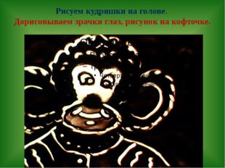 | Рисование песком обезьянки  https://infourok.ru/prezentaciya-na-temu-primer-risovaniya-peskom-obezyanki-946326.html | 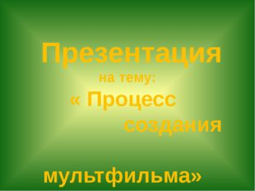 | Процесс создания мультфильма  https://infourok.ru/prezentaciya-na-temu-process-sozdaniya-multfilma-946319.html
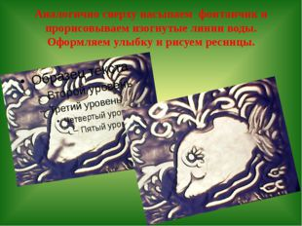 | Рисование песком китёнка  https://infourok.ru/prezentaciya-na-temu-primer-risovaniya-peskom-vesyologo-kityonka-946322.html | 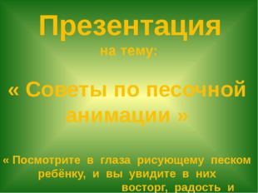 | Советы по песочной анимации  https://infourok.ru/prezentaciya-na-temu-soveti-po-pesochnoy-animacii-946318.html
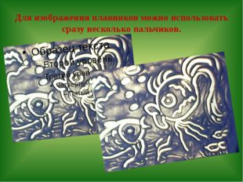 | Рисование песком говорящих рыбок  https://infourok.ru/prezentaciya-na-temu-primer-risovaniya-peskom-govoryaschih-ribok-946321.html | 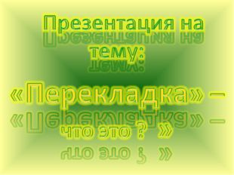 | Перекладка в мультипликации-что это?  https://infourok.ru/prezentaciya-na-temu-perekladka-v-multiplikacii-chto-eto-946317.html
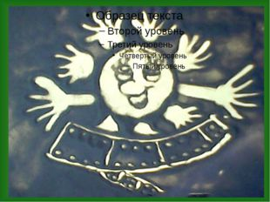 | Рисование песком логотипа МультСоздайки  https://infourok.ru/prezentaciya-na-temu-primer-risovaniya-peskom-multsozdayki-946320.html

